检 测 报 告

试验名称：靠背骨架间隙

主检： |  | 日期：
审核： |  | 日期：
批准： |  | 日期：

北京光华荣昌汽车部件有限公司实验室

声 明

- 报告无实验室“检测专用章”无效。
- 报告无主检、审核、批准人签字无效。
- 报告涂改无效。
- 复制报告未重新加盖“检测专用章”无效。
- 对检测报告若有异议，请收到报告后15个工作日内通知实验室。
⑹ 送样检测仅对样品负责。
⑺ 电子版报告无安全密码无效。

试验单位：北京光华荣昌汽车部件有限公司实验室
地 址：北京市昌平区流村镇工业园区
电 话： (010) 60793358-5711 邮 编：102200

样品名称 | 驾驶员座椅总成 | 车 型 | H4
样品件号 | SHT0012949 | 样品数量 | 1件
委托单位 | 座椅开发部 | 生产单位 | /
送样者及其 联系方式 | 王万胜  电话：18844042164 | 送样日期 | 2023年6月13日
试验地点 | 北京光华荣昌汽车部件有限公司  实验室 | 试验日期 | 2023年6月15日
试验项目 | 靠背骨架间隙
试验标准 | Q/GR-SYZY02-2022
样品状态 | 试制品
试验结论 | 对2023年6月13日座椅开发部送检H4驾驶员座椅总成按照 Q/GR-SYZY02-2022试验标准，进行靠背骨架间隙检测，经检测不符合标准要求。
备 注 | /

一、试验条件
试验时间： | 2023年6月15日—2023年6月15日
试验地点： | 北京光华荣昌汽车部件有限公司实验室
试验人员： | 吴航波
环境温/湿度： | 温度：25.8℃；湿度：56.6%
二、试验仪器设备
序号 | 设备名称 | 设备编号 | 规格型号 | 厂家 | 精度 | 有效期
1 | 微机控制万能材料试验机 | N-009 | WDW-100 | 吉林省汇成检测技术有限公司 | ±1% | 2023年11月7日
三、试验方法及评价标准
1、试验方法
试验方法
- 将带有减震功能座椅的阻尼器调整到最小状态，滑轨处于最后位置，高调处于最高位置，靠背处于设计角度,前后加载：沿X向对座椅靠背（包含头枕）施加最大为300N的作用力，作用点位于R点正上方500m处。
- 左右加载：沿Y向对座椅靠背（含头枕）施加最大为400N的作用力，作用点位于R点上方，与R点垂直距离为400mm。
注：如果靠背肩部高度不足，则加载点位于靠背肩部可着力的最高位置，加载时要求均匀加载到最大规定值，并在该值上保持0.2s以上，加载速度不得大于5mm/s，卸载速度与加载过程保持一致。
2、评价标准
前向位移≤15mm，后向位移≤20mm。
左向位移≤45mm，右向位移≤40mm。
四、标准偏离
1、标准偏离
/
五、试验结果
1、试验结果
样品名称及编号 | 方向 | 前向 |  | 后向
样品名称及编号 | 方向 | 力值(N) | 间隙mm | 力值(N) | 间隙mm
驾驶员座椅总成  082-001-202306 | 前后 | 303.03 | 12.33 | 302.07 | 12.70
驾驶员座椅总成  082-001-202306 | 前后 | 301.70 | 11.64 | 301.33 | 16.14
驾驶员座椅总成  082-001-202306 | 前后 | 301.30 | 12.95 | 304.97 | 12.48
驾驶员座椅总成  082-001-202306 | 左右 | 左向 |  | 右向
驾驶员座椅总成  082-001-202306 | 左右 | 力值(N) | 间隙mm | 力值(N) | 间隙mm
驾驶员座椅总成  082-001-202306 | 左右 | 402.63 | 46.08 | 402.51 | 46.28
驾驶员座椅总成  082-001-202306 | 左右 | 403.06 | 45.82 | 400.35 | 42.07
驾驶员座椅总成  082-001-202306 | 左右 | 404.04 | 41.43 | 405.86 | 50.95

六、试验照片
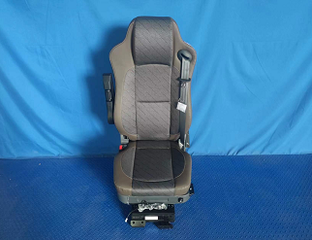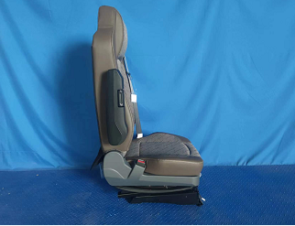
试验前
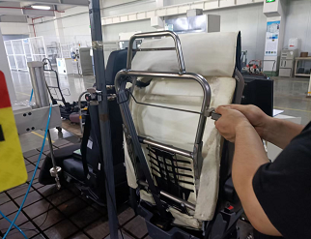
试验中
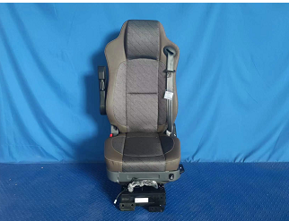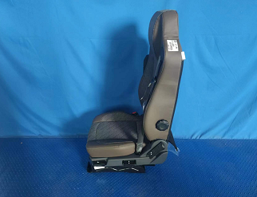
试验后
**报告结束**

